Тема занятия: «Крынка. Акварель»
Цель: Выполнить этюд крынки акварелью, передав объём и цветовые отношения.
Задачи:
- правильно разместить в листе предмет;
- выполнить этюд в технике «лессировка».
Материалы: лист акварельной бумаги А 3, акварель, кисть круглая (белка) № 5, палитра, фото крынки.
Сегодня мы продолжаем рисовать предметы домашнего обихода - это глиняная крынка.
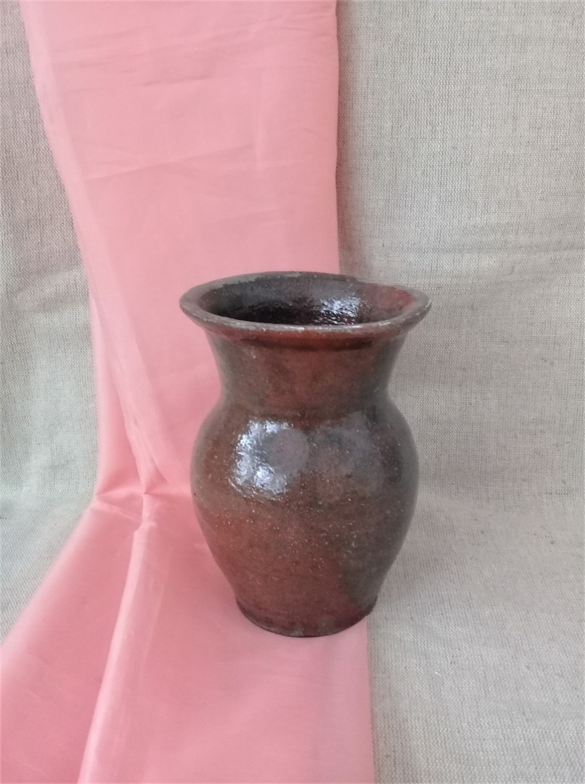
Сейчас мы переходим к работе цветом. Старайтесь подбирать оттенки, как можно точнее. Для этого можно использовать, как палитру лист писчей бумаги. Пишем этюд.
Этюд - быстрое изображение и передача общего вида нашей крынки, в данном и конкретном состоянии.
Работаем в технике «лессировка». Напомню, что «лессировка» - это техника живописи, основанная на нанесении тонких полупрозрачных красок друг на друга. Сложность этой техники заключается в том, что необходимо дожидаться высыхания первого слоя краски, чтобы нанести последующие слои.
Наводим на палитре колеры (основные оттенки – локальные цвета) для изображения крынки и драпировок. Блики не закрашиваем, оставляем белыми.
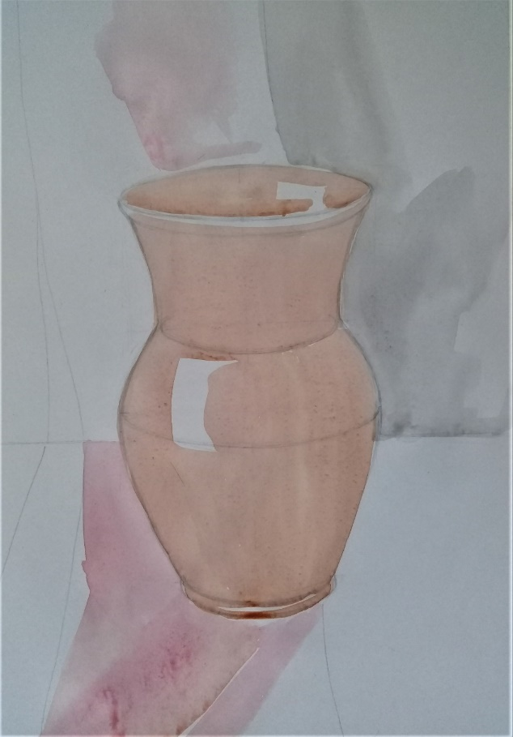
Подождав высыхания первого слоя, намешиваем оттенки для полутонов и наносим на крынку лёгкими касаниями. Ни в коем случае не втираем краску в бумагу. Иначе работа будет испорчена, появятся катышки на бумаге. Акварель должна быть лёгкой и звонкой.
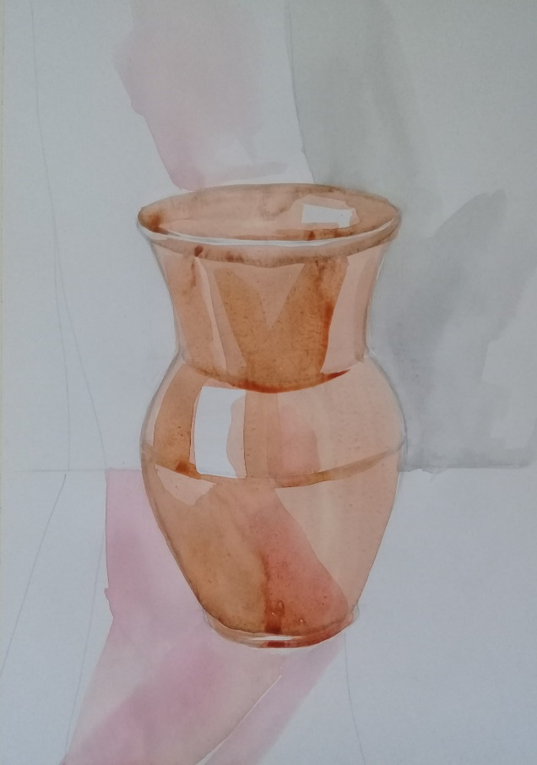
Начинаем выстраивать объём. Находим полутона в теневых участках крынки.
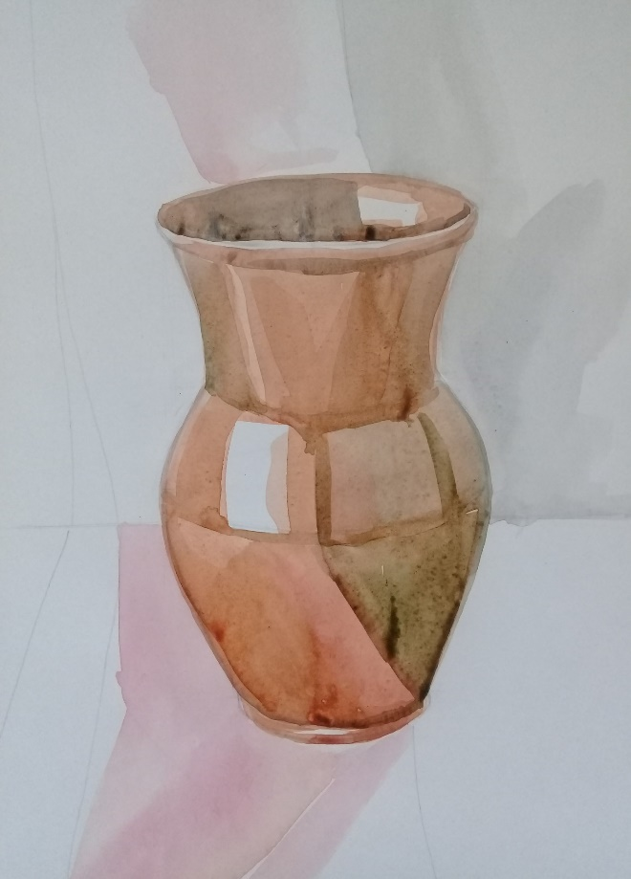

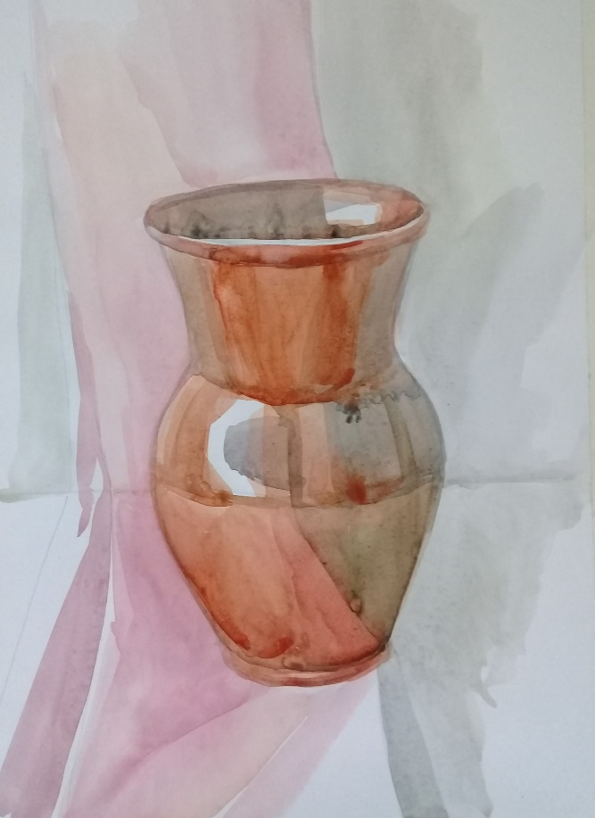
Мы с вами пишем крынку при дневном освещении. День пасмурный, поэтому свет на нашем натюрморте будет холодным, а тени тёплыми. Поэтому блики, нужно будет перекрыть лёгким оттенком синего кобальта.
Края крынки не следует обводить ярким цветом, нам нужно создать объём. На краях крынки находятся рефлексы. Рефлекс (отсвет) – это оптический эффект отражённого света, поэтому края крынки как бы светятся.
Для теневых участков выбираем более насыщенные и глубокие оттенки.
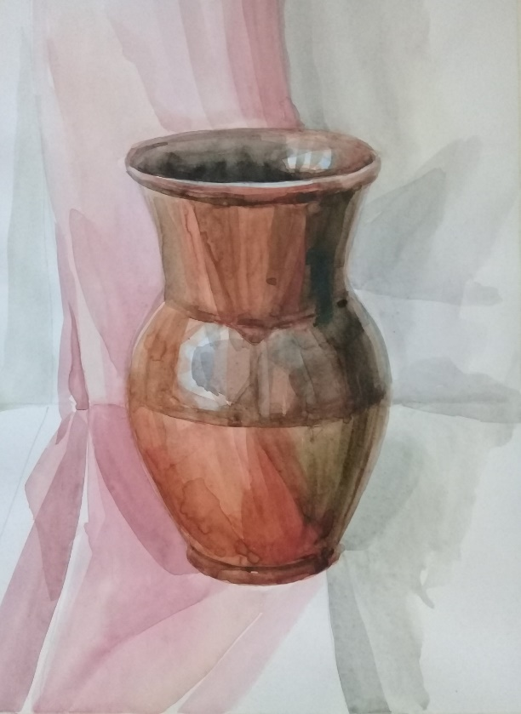
Если правильно вести работу, можно добиться хороших результатов в живописи. Примерно такой этюд у вас должен получиться. Пробуйте, экспериментируйте. Удачного написания этюда.
